Жили-были старик со старухой. Жили они бедно. Скотинки никакой у них не было — только один кот. Жил он у стариков долго, остарел так, что перестал мышей ловить.Старуха стала обижаться на кота, говорит:— Раз не ловит он мышей, так не нужен нам!И заставила старика положить кота в мешок, унести в лес подальше и там вытряхнуть.
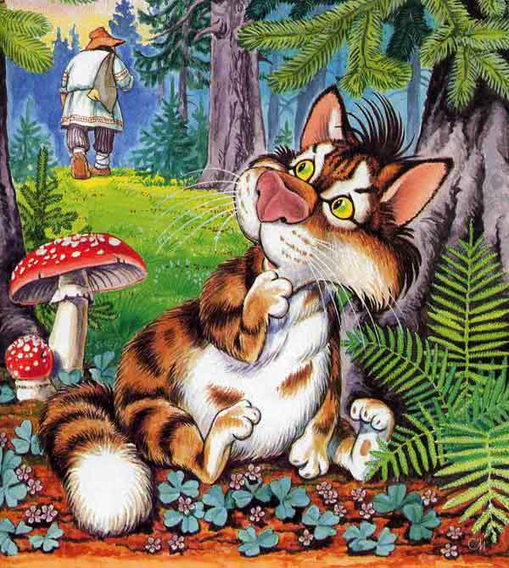И вот старик пошел в лес, кота выбросил, сам пошел обратно домой, а кот остался в лесу. Проголодался кот, видит — дело плохо, надо добывать себе пищу. Стал искать добычи, чтобы пообедать. И тут увидел большой пень. Почуял он, что под пеньком много мышей, у норки притаился, стал перехватывать мышей. Их так много там оказалось, что он хорошо покушал, в запас на ужин припас и пошел дальше.Шел, шел — навстречу бежит лиса. В первый раз пришлось ей видеть кота. Она удивилась:— Фу-фу! Что это такое? Никогда не видела таких зверей. Кто вы такие будете?А кот отвечает:— Я прислан сюда начальником. Сам из сибирских лесов. И зовут меня Котофей Иваныч.— Ах,— говорит лиса,— Котофей Иваныч? А я и не слыхивала, что у нас в лесу такой начальник! Пойдем ко мне покушать.И повела его в свой дом.
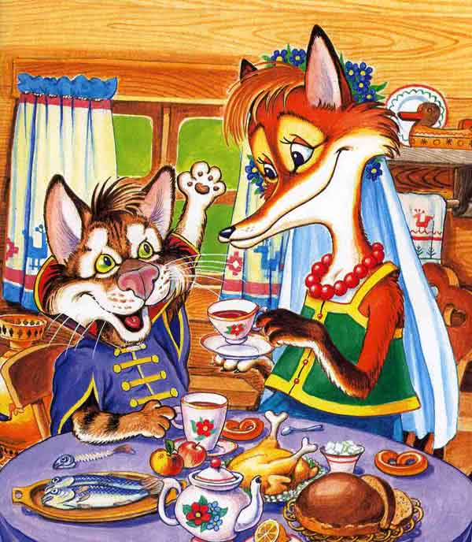Оказалось у лисы курятинки много и мяска всякого. Угостила она Котофей Иваныча на славу. Угостила, а потом говорит:— Что же ты, Котофей Иваныч, один? Некуда вам идти, что ли? Давайте жить вместе, оставайтесь у меня.И вот они стали жить вдвоем, кот и лиса. Лиса то и дело мясцо тащит и кормит Котофей Иваныча. То утку, то гуся, то курицу где-нибудь достанет. Настало для Котофей Иваныча сладкое житье.И вот однажды побежала лиса на охоту и поймала на озере утку. На радостях понесла она эту утку Котофей Иванычу. А когда бежала, то по пути ей встретился волк.
И говорит он:— Стой, лиса! Отдай мне утку!А лиса говорит:— Нет, не отдам!— Коли не отдашь, я отберу силой!А лиса говорит:— А я скажу Котофей Иванычу, если отберешь!— Это что еще за Котофей Иваныч?— спрашивает волк.А лиса ему отвечает:— А разве вы не слыхали и не видали, что у нас есть начальник? Он прислан для нас, зверей, из сибирских лесов, чтобы у нас был порядочек. А я, лиса, Котофей Иваныча теперь жена!Отвечает волк:— Ах, лисонька, я этого и не слыхивал, извиняюсь!И пошел несолоно хлебавши.Лиса побежала еще быстрей. И вдруг встречается ей медведь.
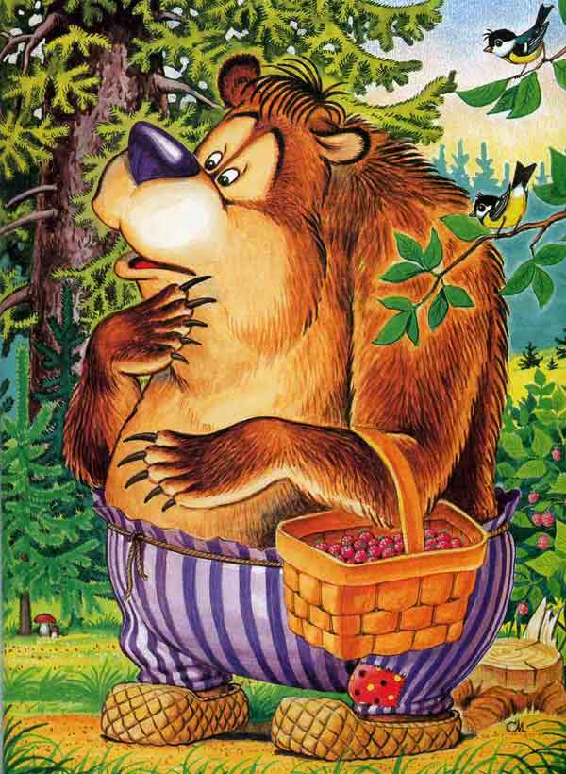
И говорит он:— Стой, лиса! Отдай мне утку!— Нет, не отдам!— А не отдашь, так я отберу силой!— А отберешь силой, я скажу Котофей Иванычу!— Что это значит? Кто такой Котофей Иваныч?— Разве ты не слыхал, что к нам из сибирских лесов прислан начальником Котофей Иваныч, чтобы был у нас порядочек!— Ах, лисонька, я этого не слыхивал!— А у меня Котофей Иваныч очень сердитый. Не дай бог ему досадить! Вы лучше с волком приходите и поклонитесь ему, принесите подарки. Ты принеси ему быка,а волк пускай принесет барана. Но когда принесете, сами отойдите подальше, а то Котофей Иваныч очень сердит!И так лиса напугала медведя, что он обязался подарки принести; и пошел от лисоньки несолоно хлебавши. А лиса побежала к Котофей Иванычу. Прибежала и стала угощать его уткой. Угощает, а сама говорит:— Сейчас только хотели отнять у меня эту уточку волк и медведь. Но я им не отдала и даже с них подарок тебе выпросила. И они обещали предоставить подарочек: медведь — быка, а волк — барана.Котофей Иваныч остался доволен лисонькой: видит, хорошо с ней жить, сытно, привольно. И стал с ней еще ласковей.А медведь и волк сошлись и порешили припасти подарки, чтобы к начальнику идти. Медведь поймал быка, а волк барана. И понесли их лисе.
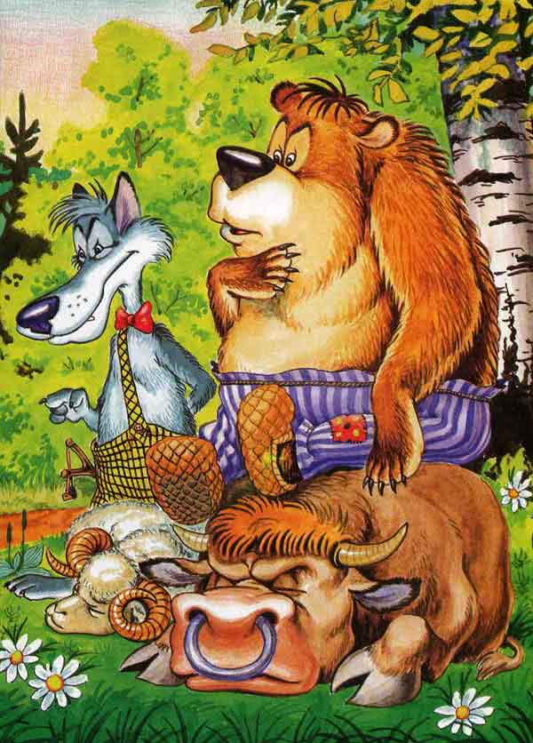Шли, шли, а лисиного дома не знали. И остановились они, сложили свою ношу и стали совет держать. Медведь говорит:— Ну, Левон Иваныч, беги, разыскивай, где живет лиса.А волк говорит:— Нет, Михайло Иваныч, я не смею, боюсь начальника. Вы посильней меня, идите сами.Но медведь сказал:— Нет, не пойду!И вот на их спор набежал заяц. Бежит мимо них, а медведь и заревел:— Стой, косой!Заяц испугался, остановился. Медведь его спрашивает:— Косой, знаешь, где лиса живет?— Знаю, Михайло Иваныч!— Ну, беги к ней и скажи: Михайло Иваныч и Левон Иваныч принесли подарки и дожидают, когда вы примете их.Заяц побежал во всю прыть. Подбегает к лисиной избушке и стучит в окошко:— Михайло Иваныч и Левон Иваныч принесли вам подарки. Ждут, когда примете их.Лиса с Котофей Иванычем тут же стали собираться выходить.А медведь и говорит волку:— Левон Иваныч, я полезу на дерево. Боюсь нового начальника!— Михайло Иваныч, а куда же мне деваться?— говорит волк.— Я не умею по деревьям лазить. Схороните меня, пожалуйста!Залез волк в яму, медведь завалил его хворостом, а сам полез на дерево.
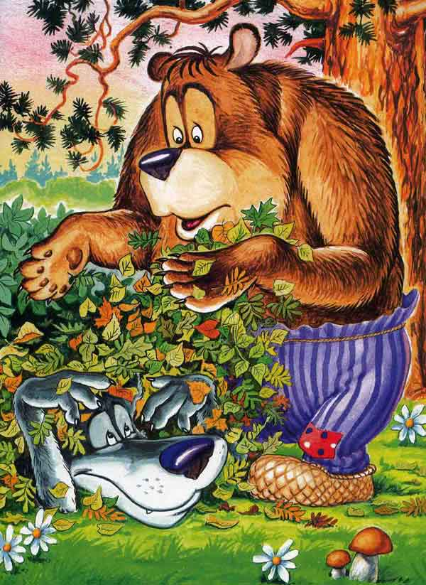
И когда он влез на высокое дерево, то увидел лису с котом. Удивился, что начальник много меньше лисы ростом, и говорит Левон Иванычу с дерева:— Эх, Левон Иваныч, какой начальник—то маленький!А кот учуял свежее мясо, подбежал к быку и давай его драть. А сам кричит:— Мяу, мяу, мяу!
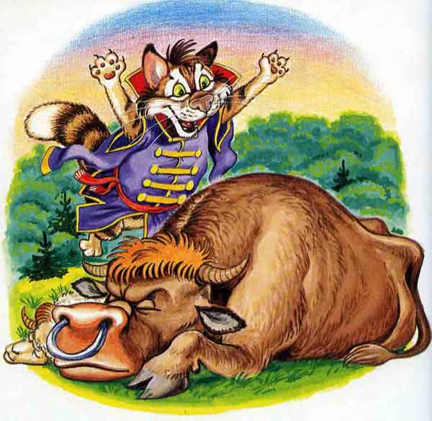А медведю послышалось:— Мало, мало, мало!И говорит он сам себе:— Невелик, а прожорлив!Волку тоже интересно поглядеть на начальника из ямы, но ничего ему не видно. Стал он высовывать морду из-под хвороста, а кот услышал, что-то шевелится, и подумал — мышь! Бросил мясо, в три прыжка подскочил к волку и схватил его за морду когтями. Волк завыл от боли, вскочил да бежать! А кот сам напугался пуще волка: сроду такого зверя не видывал! Фыркнул, на дерево вскочил, да на то самое, на котором медведь сидел. Тут и медведь испугался, подумал:— Ай, ай! Левона Иваныча разорвал, знать, теперь до меня добирается!Да с дерева прямо на землю.А кот сидит на дереве уцепившись — не знает, что и делать!Соскочил медведь с дерева и погнал по лесу.
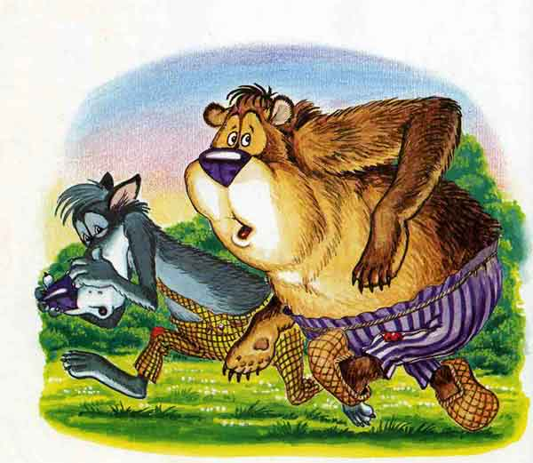
Бегут они с Левон Иванычем, а лиса им вслед кричит:— Вот он вам задаст! Вот он вам задаст!Больше они с Котофей Иванычем не видели ни медведя, ни волка. Перетаскали мясо домой и стали жить да поживать припеваючи.И посейчас живут, сказывают.
